ΚΕΦΑΛΑΙΟ 11: «ΠΟΛΛΑΠΛΑΣΙΑΖΩ ΚΑΙ ΔΙΑΙΡΩ»
Ονοματεπώνυμο:……………………………………………………….. Ημερομηνία:…………………

ΑΣΚΗΣΕΙΣ
- Κάνω τους παρακάτω πολλαπλασιασμούς:
α) 35 Χ 10 Χ 3=…………………………………………………………………………………………………….
β) 28 Χ 12 Χ 5=…………………………………………………………………………………………………….
γ) 25 Χ 11 Χ 8=…………………………………………………………………………………………………….
δ) 20 Χ 16 Χ 14=……………………………………………………………………………………………………
ΚΑΝΩ ΕΔΩ ΟΣΕΣ ΠΡΑΞΕΙΣ ΜΕ ΔΥΣΚΟΛΕΥΟΥΝ

- Κάνω τους παρακάτω πολλαπλασιασμούς κάθετα:
α) 25 Χ 37= β) 68 Χ 27= γ) 57 Χ 34= δ) 75 Χ 42= ε) 90 Χ 40=

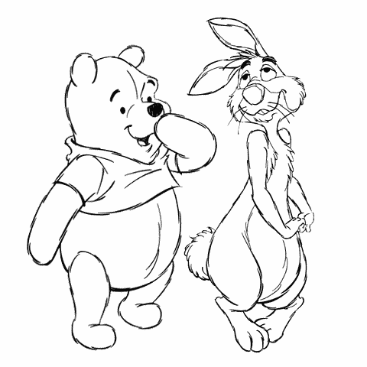

- Να γίνουν οι παρακάτω πολλαπλασιασμοί:
α) (25+10) Χ 5=…………………………………………………………………………………………………………
β) (30+20) Χ 10=………………………………………………………………………………………………………
γ) (20+15+8) Χ 5=……………………………………………………………………………………………………
δ) (30+6+7+8) Χ 4=…………………………………………………………………………………………………

- Να βρεθούν τα πηλίκα:
28:4=…………………… | 72:8=………………..
40:5=…………………… | 54:6=…………………
28:7=…………………… | 36:9=…………………
50:10=………………… | 36:4=………………...
36:6=………………….. | 63:7=…………………

- Η σελίδα ενός μικρού παιδικού βιβλίου έχει 25 σειρές και η κάθε σειρά του έχει, περίπου, 32 γράμματα. Αν όλο το βιβλίο έχει 12 σελίδες να βρεθεί πόσα περίπου γράμματα έχει.
ΛΥΣΗ

Απάντηση:……………………………………………………………………………………………………………………

Καλό Σαββατοκύριακο!!

